Náměstkyně ministra zahraničí USA Victoria Nuland přiznala, že Ukrajina provozuje laboratoře nebezpečného biologického výzkumu, který nesmí padnout do rukou Rusům! Američané proto nyní spolupracují s Kyjevem na likvidaci vzorků, ale Ruská armáda již zjistila, že v laboratořích zkoumali koronaviry, antrax, prasečí chřipku a další patogeny! Moskva má podle informací PLÁN B v případě, že Washington donutí Zelenského bojovat do posledního Ukrajince! Denacifikace totiž může znamenat rozdělení Ukrajiny podle brutálního etnického a denacifikačního klíče!
Březen 10, 2022
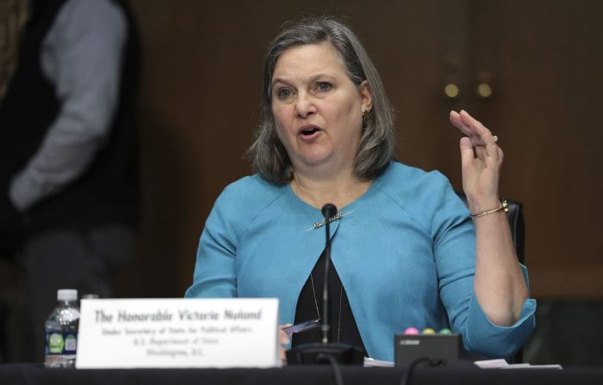
A je to venku. Tak dlouho americké servery na fact checking označovaly informace o biologických laboratořích na Ukrajině za hoax a dezinformace, až to musela včera ve středu při slyšení v Senátu amerického Kongresu pod přísahou potvrdit samotná náměstkyně ministra zahraničí USA Victoria Nuland, tedy tzv. Koláčková královna, která nechvalně proslula svojí intervencí na Majdanu v Kyjevě v roce 2014, když v modrém prošívaném vaťáku rozdávala demonstrantům z igelitky cookies.
Nulandová měla ve středu před senátním výborem opravdu perné chvilky [1], protože senátor Marco Rubio (R) z Floridy se jí ptal, jestli ty informace ruských médií o objevených laboratořích na Ukrajině jsou pravda, anebo je to dezinformace. Nulandová se kroutila jako zmije a lezlo to z ní jako z chlupaté psí dečky, ale nakonec to vylezlo. Přiznala, že Ukrajina provozuje biologická výzkumná zařízení, a že USA nyní s Kyjevem intenzivně spolupracují na tom, aby se biologické vzorky nedostaly do rukou Rusů.
Nulandová neřekla ani slovo o tom, jestli USA financují výzkum v těchto ukrajinských laboratořích, ani to nepotvrdila, ani nepopřela, pouze okamžitě varovala předtím, že pokud se k těm vzorkům dostanou Rusové, že toho budou chtít zneužít, aby mohli obvinit Ukrajinu a USA. Ruská média ve čtvrtek přinesla další podrobnosti. Nové poznatky ukazují, že v laboratořích se zkoumaly nejrůznější viry nejvyššího stupně nebezpečnosti, se kterými se smí pracovat jen v laboratořích BSL-4, ale na Ukrajině se s těmito vzorky pracovalo za naprosto nevyhovujících podmínek.

Američané přiznali, že Ukrajina má biologické laboratoře
V laboratořích na Ukrajině financovaných USA, které minulý týden obsadily ruské jednotky, se prováděly pokusy s netopýřím koronavirem [2] a dalšími nebezpečnými patogeny, prohlásila ve čtvrtek Moskva s odvoláním na dokumenty zabavené v těchto zařízeních. Údajně se plánovalo přejít k viru afrického moru prasat a antraxu. Igor Konašenkov, mluvčí ruského ministerstva obrany, uvedl, že “v biolaboratořích, vytvořených a financovaných USA na Ukrajině, byly prováděny pokusy se vzorky netopýřího koronaviru, jak ukazují dokumenty“. Ruský úředník dále tvrdil, že v roce 2022 hodlaly laboratoře pracovat na patogenech ptáků, netopýrů, plazů a plánovali přejít k výzkumu, zda tato zvířata mohou přenášet virus afrického moru prasat a antraxu.
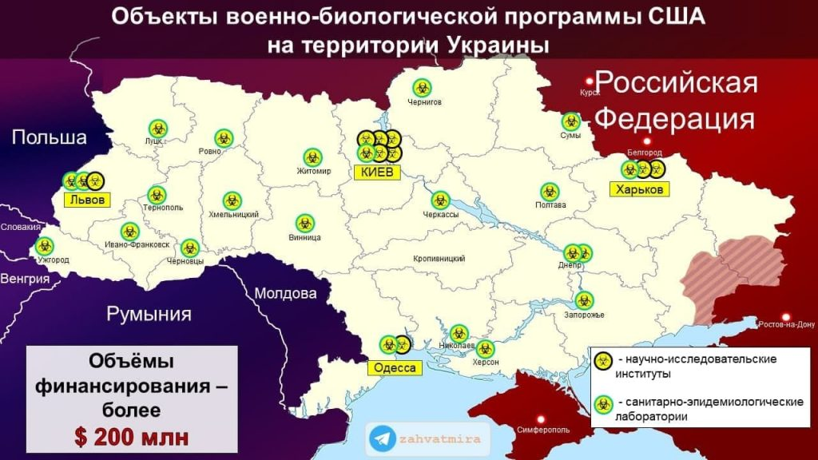Biologické laboratoře na Ukrajině
Podle Konašenkova se vědci zabývali mimo jiné možností přenosu patogenů volně žijícími ptáky migrujícími mezi Ruskem, Ukrajinou a dalšími sousedními zeměmi. To ukazuje na snahu laboratoří o vývoj aerobních weaponizovaných agentů přepravovaných ptactvem. Těmito cestami se tak virus může dostat i na izolované ostrovy uprostřed oceánů, stejně jako se tomu stalo u SARS-Cov-2, který se nepochopitelně rozšířil i na izolované tichomořské ostrovy do komunit tamních izolovaných usedlíků.
V neděli Rusko oznámilo, že na Ukrajině obsadilo několik laboratoří. Pokud lze věřit představitelům Moskvy, pracovníci některých z těchto zařízení sdělili ruským vojákům, že po zahájení vojenské ofenzívy Moskvy proti Ukrajině byly 24. února zničeny obzvláště nebezpečné patogeny, včetně moru a antraxu. Konašenkov uvedl, že Pentagon se obával odhalení svých “tajných biologických experimentů” a nařídil ukrajinským úřadům zlikvidovat důkazy svědčící o takovém výzkumu.

Protiruská hysterie v ČR a na Ukrajině vykazuje nebezpečné známky Volkssturm procesu ve společnosti
Znovu se potvrzuje, že jsme svědky nacistického tažení na Rusko podle modelu Drang nach Osten a doprovodným znakem je jev Volkssturm. Nacifikace českého obyvatelstva, které se transformuje do procesů Volkssturm, nabývá děsivých rozměrů. Tento společenský proces vede nevyhnutelně k válce. Část české politické reprezentace chce zahájit vojenské operace NATO na Ukrajině, ale chybí k tomu podpora ze strany USA, které se obávají vypuknutí 3. světové války.
Abyste rozuměli, USA dosáhly svého cíle a plánu, Rusko je dokonale izolováno od Evropy. A tady v tom bodě a okamžiku to mělo podle Američanů a jejich plánu končit. Jenže, došlo k něčemu, s čím Pentagon naprosto nepočítal. V Evropě došlo k jakési změně, k přepnutí vypínače, protože mnoho evropských vlád chce jít bojovat na Ukrajinu, chce jít do války proti Rusku a Američané jsou z této situace rozhození, protože tak daleko to zajít nemělo.
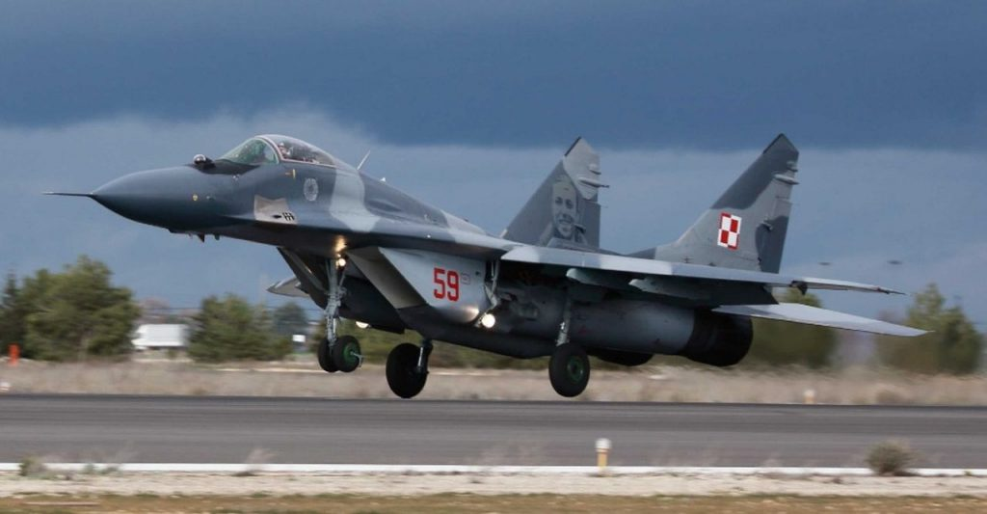Polský MiG-29
Ve středu přišlo Polsko s nápadem [3], že odevzdá Američanům všechny své stíhačky Mig-29 a přemístí je na americké základny do Německa. Tady v Německu letištní technici přetřou stíhačky na ukrajinské barvy a výsostné znaky a ukrajinští piloti si pro ně přijedou, nasednou do nich a odletí na Ukrajinu k plnění bojových úkolů. Poláci by na oplátku od Američanů dostali stroje F-16. Americký Pentagon ale již ve středu večer návrh odmítl jako nekoncepční, který Ukrajině neřeší situaci.
Rusové mají naprosto nedostižnou protivzdušnou obranu a ovládají ukrajinské nebe, takže dodávka dalších Migů ukrajinským pilotům neřeší celkovou vojenskou situaci. Jenže, Pentagon z tohoto kroku Polska zjistil, že situace s Volkssturm procesem v Evropě je horší, než se myslelo. Američané teď neví, jak uchladit přehřáté hlavy spojenců v NATO, kteří chtějí do války na Ukrajině. Takhle se to totiž nemělo vyvíjet.

Američané zjišťují, že rozjeli protiruský vlak, který teď na jejich povel už jaksi nechce zastavit
Evropa měla poslušně následovat USA a uvalit na Rusko všechny sankce, které lze vymyslet, a tím mělo a má být Rusko definitivně izolováno od EU, už napořád a raději navždy. Jenže, takhle se to nevyvíjí. Evropské vlády, a především vlády zemí Východního bloku, chtějí poslat NATO na Ukrajinu, a když ne NATO, tak alespoň vlastní vojáky přestrojené za žoldáky. A žoldáci ze zemí NATO na tu Ukrajinu už dokonce nejdou ani potají, nelegálně, ale naprosto transparentně a dokonce se státní podporou nejvyšších ústavních činitelů, např. premiéra a prezidenta ČR.
Ti totiž žoldákům z ČR slibují beztrestnost a abolici, pokud teď hned půjdou bojovat na Ukrajinu za Kyjev. Tohoto vývoje se Američané děsí, protože k tomu nemělo dojít. To je nebezpečná situace, kdy cizí žoldáci se státní podporou ze zemí NATO mohou být shledáni jako regulérní vojáci NATO, a v tom okamžiku by se konflikt dostal za hranice Ukrajiny. A v takové situaci nechtějí Američané do války proti Rusku, to nebylo v plánu, protože plánem byla jen izolace Ruska, ne 3. světová válka. Jenže, Američané jsou holt znovu bez konceptuální gramotnosti, éto děbili.
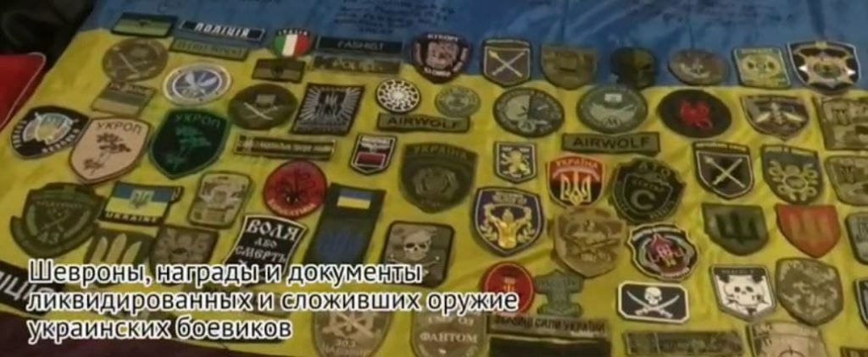Nášivky zajatých ukrajinských vojáků a žoldáků
Kdyby se jenom na okamžik podívali do učebnic dějepisu, našli by tam z dob těsně před počátkem II. sv. války záznamy o tom, co se dělo ve III. Říši s obyvatelstvem. V roce 1939 v celé Říši působily zfanatizované oddíly Volkssturm, které svojí fanatičností dalece přesahovaly ideologii oddílů SS i Wehrmachtu dohromady. Volkssturm dostal institucionální ukotvení dekretem Adolfa Hitlera až v závěru válku, ale to byl pouze úřední akt začlenění do branných sil. Volkssturm ale vznikl již v polovině 20. let min. století.
Byli v něm zfanatizovaní Němci, kteří chtěli válku proti bolševismu, chtěli válku proti SSSR, chtěli válku o dosažení nového životního prostoru a všechno, co vyčetli z německého tisku, tak mnohonásobně zesilovali a umocňovali. Volkssturm doslova donutil Německo zahájit válku v září 1939, protože nacifikace Německa a hysterie dosáhla bodu kulminace a maximálního vrcholu. Drtivá většina členů Volkssturm narukovala v prvních dnech války na frontu s pocity dosažení absolutní nirvány a štěstí. Až do roku 1944 byl Volkssturm pouze lidovým hnutím bez struktur a vedení.

Trvalá propaganda a protiruská hysterie vyvolává bezstrukturní odraz ve společnosti – Volkssturm jev
Volkssturm proces je velice důležitým materiálem pro studium konceptuálních procesů řízení. Jednalo se totiž o unikátní, nečekaný, ale velice nebezpečný objektivní proces bezstrukturního řízení. Byl to produkt nacifikace německé společnosti, který vznikl zezdola jako bezstrukturní důsledek umocňování hysterie obyvatelstva. A přesně tento Volkssturm proces s naprosto děsivou jistotou teď vidíme nejen mezi českými politiky, ale především obyvatelstvem, které natahuje maskáče a chce jít bojovat na Ukrajinu. A dokonce tento proces Volkssturm postihuje už i premiéra ČR a dokonce i prezidenta Zemana, kteří vyzývají k abolici pro bojovníky z řad Čechů, kteří půjdou bojovat na Ukrajinu za Kyjev.
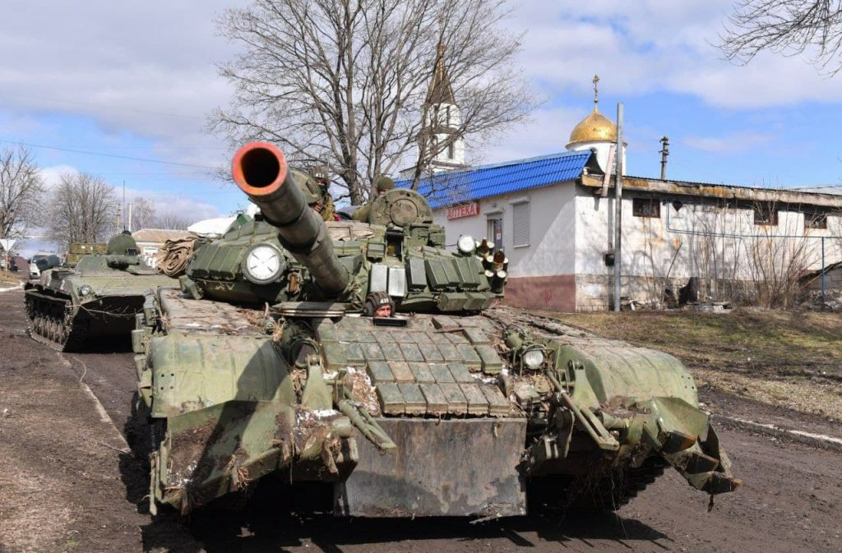Tank jednotky DLR v oblasti Bugas
Kde se to bere v občanech? Ano, je to důsledek dlouhodobé, trvalé a nepřetržité protiruské propagandy, která v ČR trvá už více jak 8 let. Když budete lidi 8 let fašizovat a štvát proti nějaké zemi, tak se nemůžete divit, že když ta země provede invazi a zahájí vojenské operace, že najednou obrovská část veřejnosti chce do války, volá po válce, chce boj, a někteří dokonce vyráží jako žoldáci do boje. To je důsledek nacifikace společnosti a působení médií a protiruského programování. A Američané toto v Evropě nedomysleli. Nacifikovaná protiruská Evropa chce válku, chce vidět krev Rusů, a toho se Američané děsí, takhle to být nemělo. Všimněte si okolo sebe, z kolika českých Švejků se najednou stali Rambové, kteří chtějí do války na Ukrajině. To je důsledek nacifikace a rusofobie společnosti od roku 2014.

Ruský plán B na rozdělení Ukrajiny v situaci, kdy nepůjde Ukrajinu jako celek denacifikovat
Jenže, ten samý proces Volkssturm se indukoval i na Ukrajině a je možné, že Zelenský nebude mít nijak velký problém dovést válku na Ukrajině až do samotného konce, až do posledního Ukrajince. O této situaci mluvil nedávno Igor Strelkov, že Ukrajina se za 8 let neskutečným způsobem nacifikovala do stavu, kdy chtějí do války rukovat a bojovat najednou i Ukrajinci, které by to v roce 2014 ani ve snu nenapadlo.
Proces Volkssturm se zkrátka projevil i na ukrajinském obyvatelstvu. Ruské armádě nezbyde nic jiného, než Ukrajince na frontě všechny pozabíjet a postřílet, pakliže si to nerozmyslí a nevzdají se, ale s touto situací Volkssturm efektu nepočítali nejen Američané, ale ani v Kremlu. Velice reálně tak bude muset ruská armáda zahájit již opravdu ostré a plně rozvinuté údery, bez ohledu na materiální ztráty a škody na infrastruktuře.
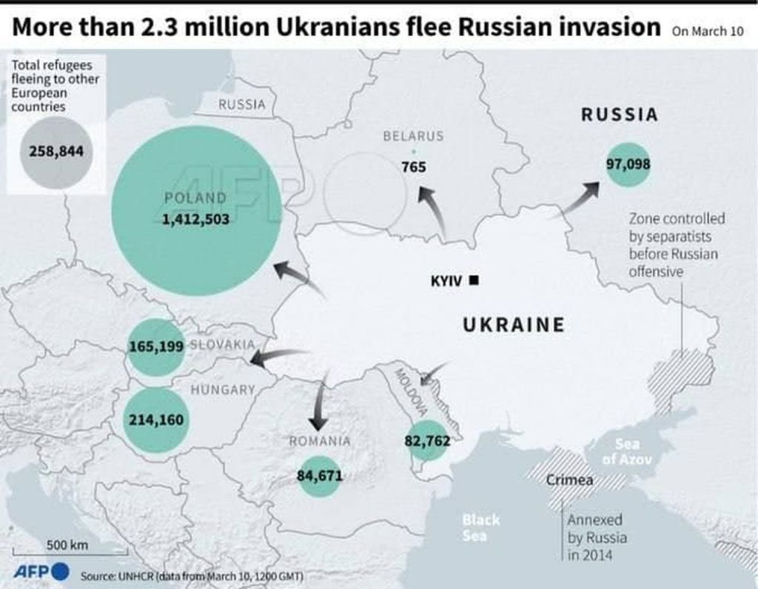Počty uprchlíků z Ukrajiny ke dni 10. března 2022
A není jisté ani to, že by Rusku pomohlo zbavit se Zelenského řízenou raketou. Nacifikační proces je prostoupený Ukrajinou a Zelenský nemá na tento proces naprosto žádný vliv. Proto není divu, že už se dokonce objevila uniklá mapa, která ukazuje ruský PLÁN B na rozdělení Ukrajiny, kdy se prostě zjistí, že denacifikaci Ukrajiny nelze provést, protože je již příliš rozsáhlá a zapuštěná do populace.
V takovém případě zřejmě Rusové provedou odsun nacifikovaných Ukrajinců na západ, kde vznikne útvar pracovně nazvaný Malá Ukrajina s hlavním městem Lvov a zbytek Ukrajiny bude Rusko několik let pod okupační správou transformovat do útvaru pracovně v Kremlu nazývaného Novoukrajina. Kreml se chce vyhnout masakru, to jsou zprávy, které nám přichází do redakce od ruských novinářů už několik dní.

Malá Ukrajina a Nová Ukrajina
Takže cílem je vytlačení nacifikovaných Ukrajinců na západ za Dněpr a dále ke Lvovu, zatímco obsazený zbytek Ukrajiny projde po dobu několika let procesem normalizírovky. Kdo zůstane, bude jasné, že chce pro-ruskou Novoukrajinu. Kdo uprchne na západ, bude to signál volby pro-západního života. Rusko nepotřebuje obsadit celou Ukrajinu, potřebuje ale kontrolovat celý prostor na jih a sever od Kyjeva a na východ od Dněpru. Přestože se často používá označení Malorusko pro prostor okolo Kyjeva, podle informací od ruských novinářů Kreml hovoří o červené a zelené oblasti na mapě dohromady jako o Novoukrajině pod ruskou kontrolou. Zbytek té nacifikované a Banderovské Ukrajiny by zůstal na západě s hlavním městem Lvov. A pozor, důležité!
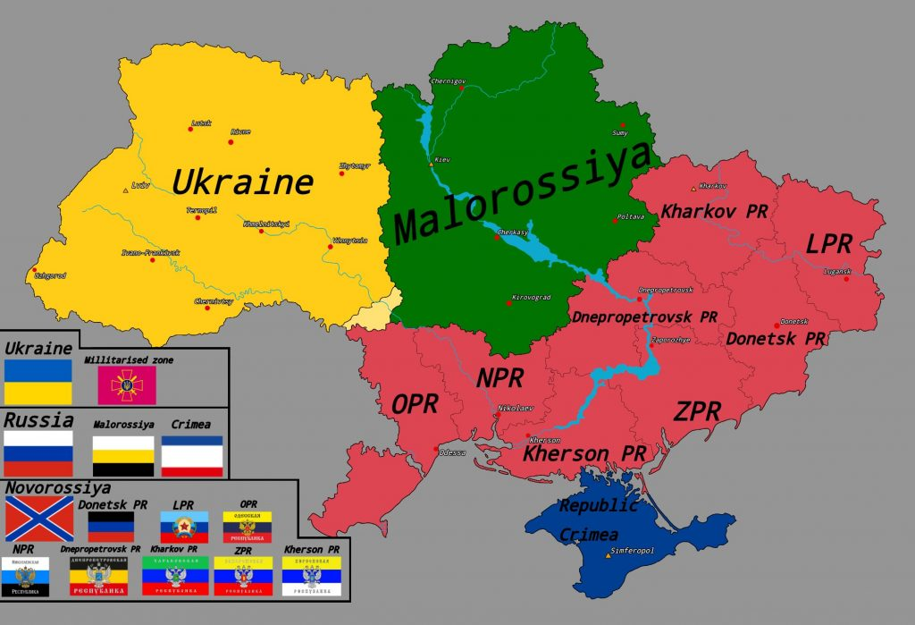Malá Ukrajina (žlutě) a Nová Ukrajina (zeleně a červeně)
Podle našich informací by Kremlu v takovém případě rozdělení Ukrajiny nevadil už vstup Malé Ukrajiny ani do EU, ani do NATO. Novoukrajina by se totiž stala pro Rusko dostatečně mohutným nárazníkem před případným útokem NATO. Kreml tak v podstatě má na stole dvě nabídky pro Kyjev. Buď splní všechny podmínky Moskvy (uznání Krymu, DLR a LLR, odstranění neonacistů z armády a politiky, federalizace Ukrajiny a ústavní zákon o neutralitě Ukrajiny), anebo Rusko provede s Ukrajinou zmíněný plán B a odsune Banderovce na západ a z Ukrajiny se stane Malá Ukrajina na západě.
Nacifikace Ukrajiny je natolik mohutná, že je pravděpodobné, že Rusku nezbyde nic jiného, než Ukrajinu rozdělit. Kreml nechtěl válku vyhlazovacího charakteru jako byla válka v Čečensku, ale pokud ukrajinská armáda bude odmítat uznat stav situace a bude chtít bojovat do posledního Ukrajince, Rusům nezbyde nic jiného než zničení ukrajinské armády a model totální války, která nebude moci skončit jinak než okupací a rozdělením Ukrajiny. Co to ale udělá s Volkssturm náladami v Evropě, to si raději nechtěje domýšle

